Sistema de Gestão da Base de Dados de uma Cadeia de Supermercados





Diogo Pereira, nº 44640

Eduardo Graça, nº 46794

João Vieira, nº 53332

Grupo 29

Turno Prático 4

Professor Matthias Knorr

Objectivos do SGBD Cadeia de Supermercados

O âmbito do nosso trabalho é desenvolver uma base de dados de uma Cadeia de Supermercados capaz de gerir a distribuição de recursos (Empregados, Viaturas, Produtos...), de armazenar um histórico de vendas de Produtos e de armazenar informações sobre os seus Clientes e Fornecedores.

O objectivo principal desta será, através das várias relações existentes no SGBD (Sistema de Gestão da Base de Dados), determinar os custos associados à gestão e operação da Cadeia de Supermercados, de modo a verificar se esta tem lucro.

Descrição do SGBD Cadeia de Supermercados e Decisões tomadas no Modelo ER

A Base de Dados da Cadeia de Supermercados guarda informações sobre Pessoas, nomeadamente sobre os Clientes da Cadeia de Supermercados e sobre os seus Empregados. A cada Pessoa está associado um NIF, nome, morada e telefone. Um Cliente tem ainda associado o seu endereço de email, enquanto que os Empregados têm por sua vez associado o seu cargo e salário. Uma Pessoa pode ser um Cliente, Empregado ou ambos.

A Cadeia de Supermercados tem dois tipos de Instalações - Armazéns e Supermercados. Nos Armazéns e Supermercados desta Cadeia de Supermercados trabalham vários tipos de empregados. Uma Instalação pode ser um Supermercado ou um Armazém, mas não os dois.

Uma Instalação tem um identificador único, bem como a sua morada e a sua capacidade máxima. Um Supermercado tem associado um nome, enquanto que um Armazém possui informação relativa ao seu custo de aluguer.

Um Empregado tem que trabalhar em (pelo menos) uma Instalação. Pode trabalhar em várias Instalações se o seu cargo assim o exigir (exemplo: supervisor).

Existem vários Fornecedores associados à Cadeia de Supermercados, que fornecem os Produtos necessários para o funcionamento de cada Supermercado. Um Fornecedor fornece pelo menos um Produto, que é caracterizado por um preço de venda, um identificador único de produto e uma capacidade que descreve o espaço que este Produto ocupa.

Na descrição inicial do trabalho falou-se em representar uma entidade Encomenda para representar os vários conjuntos de Produtos enviados pelo Fornecedor, mas entretanto decidimos simplificar o esquema e dizer que cada Produto é enviado por si só de cada vez, tendo um preço associado com cada Fornecedor. Isto permitiu-nos também adicionar as entidades Cliente e Compra, que achamos serem mais interessantes no contexto do nosso SGBD.

Cada Supermercado é abastecido por um ou mais Armazéns, através das suas Viaturas, que transportam os Produtos do Armazém para o Supermercado. Nos Armazéns são guardados os Produtos comprados aos Fornecedores que ainda não se encontram disponíveis para venda (ainda não foi vendido o stock presente no Supermercado).

Uma Viatura pertence a um determinado Armazém e tem associada uma matrícula e uma capacidade máxima de Produtos que podem transportar. As Viaturas servem para abastecer os Supermercados quando estes ficam sem stock ou com pouco stock de um ou mais Produtos. O transporte de Produtos por uma Viatura para um Supermercado tem associado um custo de transporte.

A cada Compra feita por um determinado Cliente ficam associados os produtos que a compõem, a quantidade que foi comprada de cada Produto e o Supermercado onde foi feita a Compra, actualizando-se após cada compra o stock de Produto presente no Supermercado onde foi realizada a Compra.

Modelo ER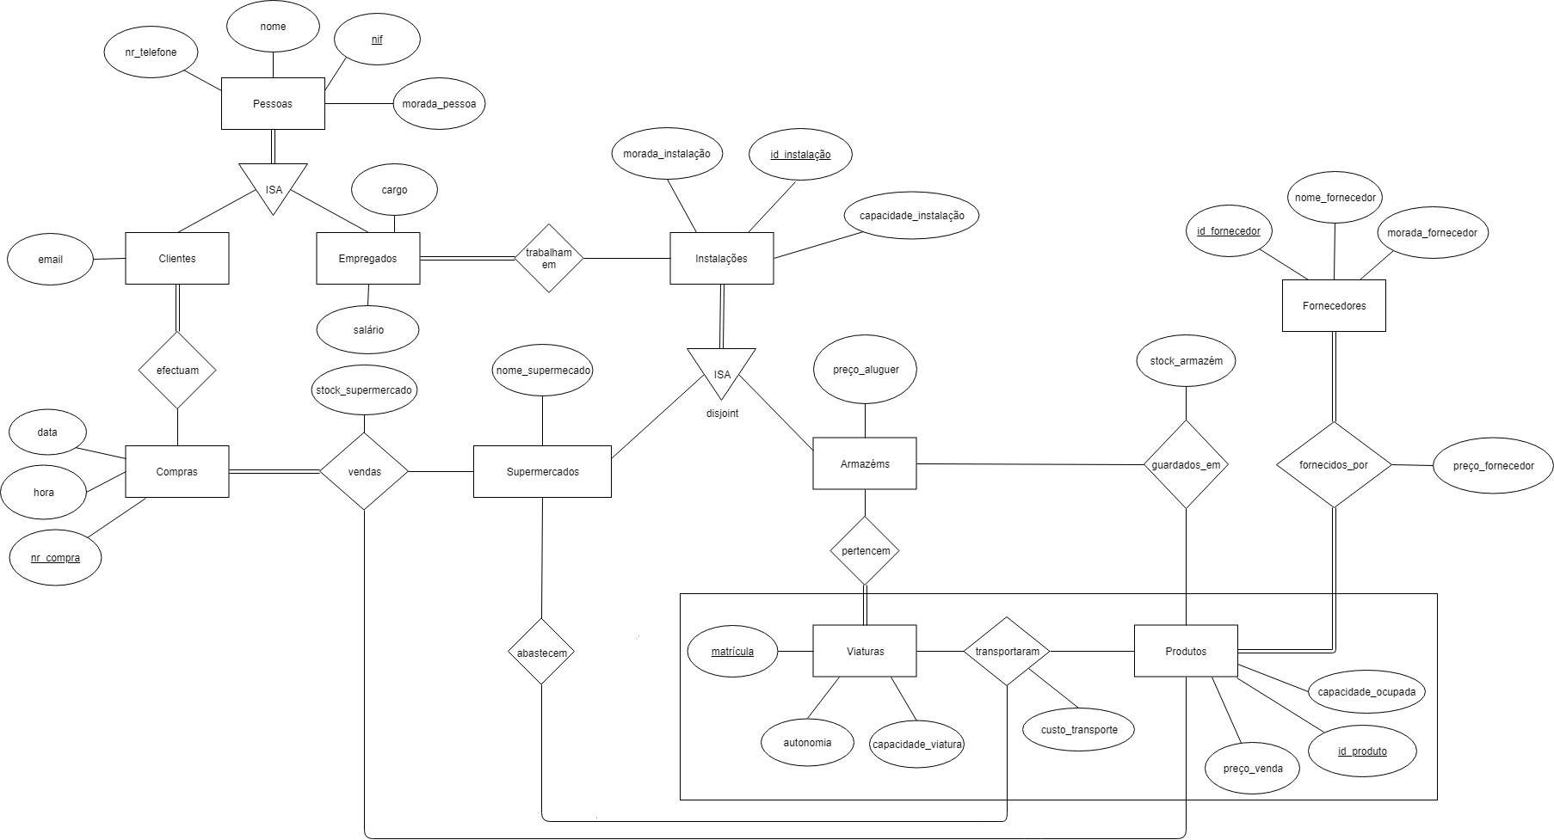

Esquema ER

**As chaves primárias de cada relação são indicadas pelos atributos sublinhados.**

**pessoas**(nif, nome, nr_telefone, morada_pessoa)

**empregados**(nif, cargo, salário) *nif é chave estrangeira de Pessoas*

**clientes**(nif, email) *nif é chave estrangeira de Pessoas*

**fornecedores**(id_fornecedor, nome_fornecedor, morada_fornecedor)

**viaturas**(matrícula, capacidade_viatura, autonomia)

**instalações(**id_instalação, morada_instalação, capacidade_instalação**)**

**produtos**(id_produto, preço_venda, capacidade_ocupada)

**armazéns**(id_instalação, preço_aluguer) *id_instalação é chave estrangeira de Instalações*

**supermercados**(id_instalação, nome_supermercado) *id_instalação é chave estrangeira de Instalações*

**compras**(nr_compra, data, hora)

**trabalham_em** (nif, id_instalação) *nif é chave estrangeira de Pessoas e id_instalação é chave estrangeira de Instalações*

**transportaram**(matrícula, id_produto, custo_transporte) *matrícula é chave estrangeira de Viaturas e id_produto é chave estrangeira de Produtos*

**abastecem**(matrícula, id_produto, id_instalação) *matrícula é chave estrangeira de Viaturas, id_produto é chave estrangeira de Produto e id_instalação é chave estrangeira de Instalações*

**vendas**( id_produto, id_instalação, nr_compra, stock_supermercado) *id_produto é chave estrangeira de Produtos, id_instalação é chave estrangeira de Instalações e nr_compra é chave estrangeira de Compras*

**guardados_em**(id_produto, id_instalação, stock_armazém) *id_produto é chave estrangeira de produto e id_instalação é chave estrangeira de Instalações*

**fornecidos_por**(id_fornecedor, id_produto, preço_fornecedor) *id_fornecedor é chave estrangeira de Fornecedores e id_produto é chave estrangeira de Produtos*

**efectuam**(nif, nr_compra) *nif é chave estrangeira de Pessoas e nr_compra é chave estrangeira de Compras*

**pertencem**(matrícula, id_instalações) *matrícula é chave estrangeira de Viaturas e id_instalações é chave estrangeira de Instalações*